Задание 2 Упражнения для укрепления и развития мышц бицепса для мальчиков в домашних условиях.
Подъем гантелей стоя
- Станьте ровно, возьмите в руки предметы одинакового веса.
- Сгибайте руку в локте, поднимая вес до плеч.
- Держите гантели в горизонтальном положении, пальцами к себе.
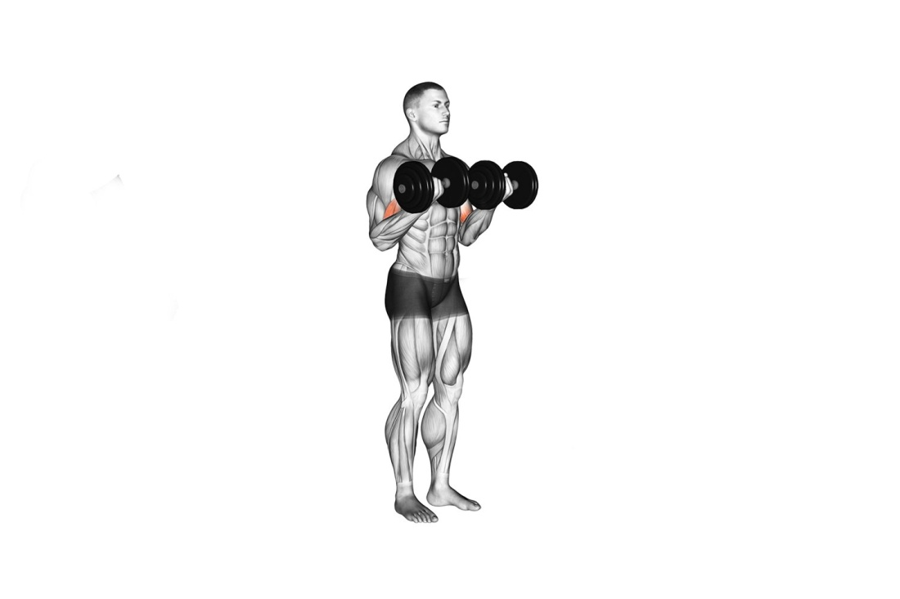
Держите спину ровно, чтобы не повредить позвоночник. Используйте только бицепс для подъема. Если вы будете раскачиваться, то в работу вступят мышцы спины и эффективность упражнения упадет. Бицепс должен полностью сокращаться и растягиваться.
Подъем «молоток»
- Станьте ровно, возьмите в обе руки гантели с одинаковым весом.
- Держите их вертикально, пальцами друг к другу.
- Сгибайте руки в локтях, до полного сокращения в верхней точке.
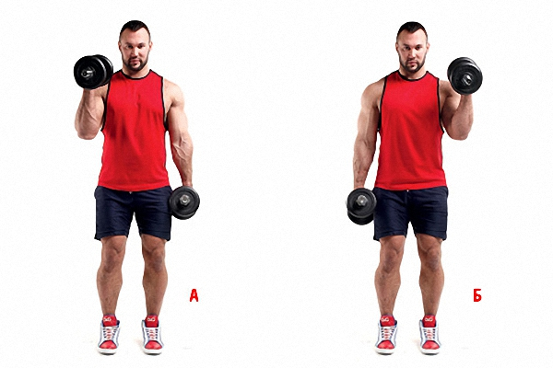
Не задействуйте другие виды мышц, которые активизируются при раскачке корпуса. Вы должны поднимать вес ровно только бицепсом, а не волной, в таком случае вы сможете быстро прокачать его в домашних условиях.

Подъем гантелей сидя
- Сядьте на стул со спиной (чтобы легче было держать спину ровной).
- Возьмите в руки одинаковый вес.
- Работайте в полную амплитуду.
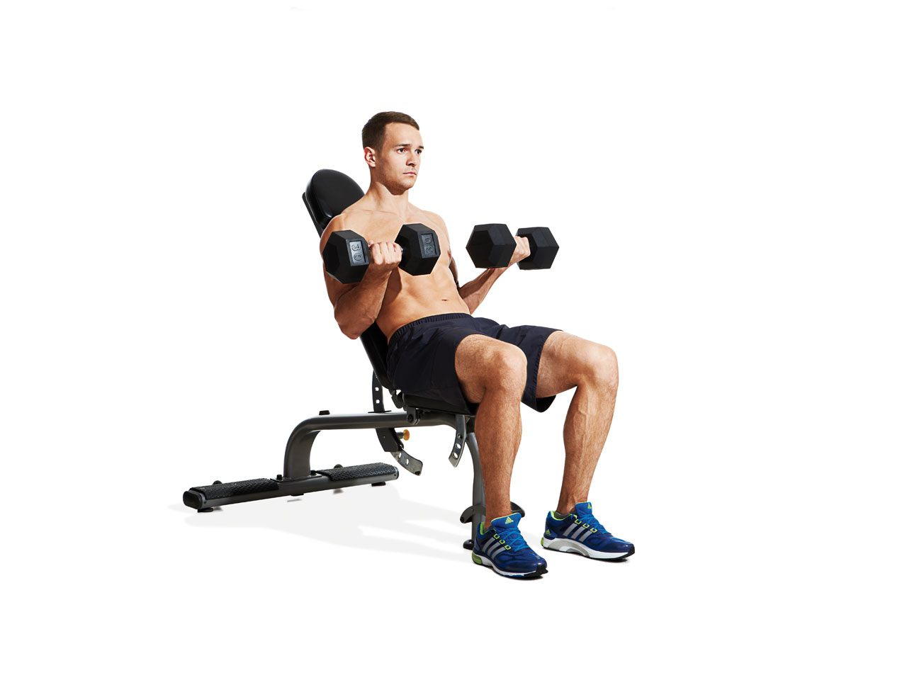
Практически тоже самое, что и упражнение стоя, но в сете является прогрессирующим. Из-за сидения на бицепс идет больше нагрузки, так как меньше работает все тело. Сидите ровно и не шатайтесь в стороны.
Упражнения на растяжку и гибкость для девочек в домашних условиях.
Растяжка «Поза щенка».
Это упражнение воздействует на всю верхнюю часть тела, включая спину, плечи и руки.
- Встаньте на четвереньки, держа руки под плечами, а колени — под бедрами.
- Медленно скользите ладонями вперед, опуская грудь на пол.
- Касайтесь пола только ладонями, а не всей поверхностью рук.
- Задержитесь на 30 секунд и медленно переходите в исходное положение.
- Повторите 3 раза.

Растяжка с выпадом в сторону.
Теперь перейдем к ногам — начнем с растяжки с выпадом в сторону. Она заставляет работать мышцы икр и бедер.
- Исходное положение: встаньте прямо, ноги на ширине плеч.
- Медленно, перенося вес тела на правую ногу, сделайте выпад в правую сторону.
- Сведите руки напротив груди или разведите их в стороны для поддержки равновесия.
- Задержитесь на 30 секунд.
Повторите 3 раза в каждую сторону.
Примечание: не наклоняйтесь вперед и следите, чтобы колено не выступало за пальцы опорной ноги.
Растяжка подколенных сухожилий с дополнительной нагрузкой.
Такая растяжка способствует гибкости подколенных сухожилий и икр.
- Сядьте на пол, вытянув одну ногу прямо.
- Согните другую ногу в колене и упритесь ее ступней во внутреннюю часть противоположного бедра.
- Вытяните руки вперед, наклонитесь вперед над выпрямленной ногой и потянитесь к ступне.
- Задержитесь на 30 секунд.
- Повторите на другую ногу.
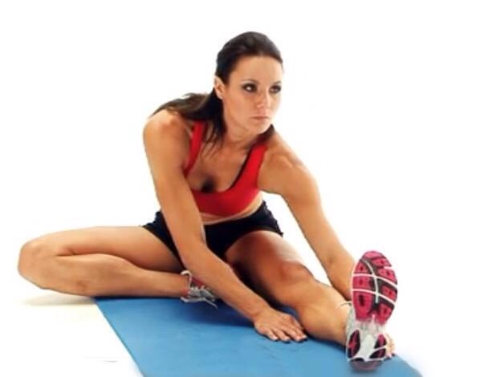
Поперечная растяжка сидя.
Поперечная растяжка сидя повышает гибкость внутренней и внешней части ног.
- Сядьте на пол.
- Разведите ноги в стороны настолько широко, насколько можете.
- Вытяните руки вперед как можно дальше.
- Задержитесь на 30 секунд

